**TÀI LIỆU THIẾT KẾ TỔNG THỂ**

**PHẦN MỀM TỰ ĐỘNG HÓA QUY TRÌNH KHAI BÁO THÔNG TIN BẢO HIỂM XÃ HỘI**

**Quy trình: “Kê khai hồ sơ yêu cầu”**

(Mã thủ tục 600 trong “Danh sách các nghiệp vụ kê khai hồ sơ điện tử trên cổng dịch vụ công”).

|  |  |
| --- | --- |
| Ngày: | *21/10/2021* |
| Phiên bản: | VinaPayroll_HLD_1.0.0 |

**CÁC PHIÊN BẢN TÀI LIỆU**

[Sử dụng bảng dưới đây để cung cấp số lượng phiên bản, các tác giả thực hiện các phiên bản, ngày của phiên bản, tên của người phê duyệt phiên bản, ngày mà phiên bản đặc biệt đã được phê duyệt, và một mô tả ngắn gọn về lý do cho việc tạo ra các sửa đổi phiên bản]

|  |  |  |  |  |  |
| --- | --- | --- | --- | --- | --- |
| **Phiên bản #** | **Thực hiện bởi** | **Ngày sửa đổi** | **Phê duyệt bởi** | **Ngày phê duyệt** | **Lý do** |
| 1.0.0 | HuongNTT, TuNA | 21/10/2021 | TrungPM |  | Tạo mới |
|  |  |  |  |  |  |
|  |  |  |  |  |  |
|  |  |  |  |  |  |

**TỔNG QUAN DỰ ÁN**

|  |  |  |  |
| --- | --- | --- | --- |
| **Tên dự án:** | | | |
| **PHẦN MỀM TỰ ĐỘNG HÓA QUY TRÌNH KHAI BÁO THÔNG TIN BẢO HIỂM XÃ HỘI** | | | |
| **Tóm tắt dự án:** | | | |
| Dự án cung cấp giải pháp tự động hóa việc khai báo các thông tin liên quan đến Bảo hiểm xã hội của người dùng theo quy trình xử lý nghiệp vụ “Kê khai hồ sơ yêu cầu giải quyết Đăng ký, điều chỉnh đóng BHXH, BHYT, BHTN, BHTNLĐ, BNN; Cấp sổ BHXH, thẻ BHYT (Mã thủ tục 600 trong Danh sách các nghiệp vụ kê khai hồ sơ điện tử trên cổng dịch vụ công). | | | |
| **Đầu mối liên hệ** | **Phone** | **Fax** | **Email** |
| Nguyễn Anh Tú | 0902275712 |  | nguyen.anh.tu@vbpo.com.vn |
| **Giám đốc dự án**  **(Project Manager)** | **Phone** | **Fax** | **Email** |
| Phan Minh Trung | 0935748712 |  | phan.minh.trung@vbpo.com.vn |

**MỤC LỤC**

I. Giới thiệu 4

1. Mục đích 4

2. Phạm vi 4

3. Đối tượng sử dụng 4

II. Các yếu tố ảnh hưởng đến thiết kế 4

1. Các ràng buộc. 4

2. Các giả thiết 5

3. Lựa chọn công nghệ 5

4. Hướng dẫn xây dựng thiết kế 5

III. Kiến trúc chức năng 6

1. Hệ thống 6

2. Chức năng Xử lý captcha 9

3. Chức năng Đăng nhập 10

4. Chức năng Quét dữ liệu 12

5. Chức năng Xử lý dữ liệu 13

6. Chức năng Quét kết quả 15

IV. Kiến trúc phân lớp 17

V. Kiến trúc dữ liệu 17

1. Sơ đồ quan hệ thực thể 17

2. Các bảng/ tệp dữ liệu 17

VI. Kiến trúc giao tiếp với các hệ thống khác 25

VII. Kiến trúc an toàn thông tin 26

1. Bảo mật hệ thống 26

2. Sao lưu, phục hồi hệ thống 26

3. Kiểm tra dữ liệu vào ra 26

4. Ghi log 27

VIII. Kiến trúc vật lí (mô hình cài đặt và triển khai hệ thống) 27

1. Sơ đồ tổ chức vật lí của hệ thống: 27

2. Cấu hình tối thiểu của các thiết bị 27

IX. Những vấn đề khác 27

X. Tài liệu tham khảo 27

**1.** **Tài liệu của dự án:** 27

**2.** **Các tài liệu khác (sách, báo, tiêu chuẩn, quy chuẩn, luật, nghị định, thông tư, …):** 28

# Giới thiệu

## Mục đích

* Ứng dụng RPA vào quy trình hồ sơ.

## Phạm vi

* Áp dụng cho nhóm thiết kế hệ thống.
* Nhóm Q/A.
* Nhóm khách hàng.

## Đối tượng sử dụng

* Tất cả các vai trò sử dụng RPA ứng dụng vào hệ thống Terra và hệ thống BHXH.

# Các yếu tố ảnh hưởng đến thiết kế

* Môi trường.
* Cấu hình.

## Các ràng buộc.

* Các yêu cầu về chức năng:

+ Robot sẽ mô phỏng thao tác của con người và thao tác trực tiếp trên trình duyệt Chrome (version 92).

+ Robot chạy liên tục 24/7 khi vận hành.

* Các tiêu chuẩn phải tuân thủ:

+ Tính đúng.

+ Tính khoa học.

+ Tính tin cậy.

+ Tính kiểm thử được.

+ Tính hữu hiệu.

+ Tính sáng tạo.

+ Tính an toàn.

+ Tính toàn vẹn.

+ Tính đối xứng và đầy đủ.

+ Tính tiêu chuẩn và tinh chuẩn.

+ Tính độc lập.

+ Tính dễ phát triển, hoàn thiện.

* Các yêu cầu về tương thích:

+ Đảm bảo tính tương thích giữa các yêu cầu và nhân lực hoặc giữa yêu cầu chức năng và yêu cầu phi chức năng.

* Các yêu cầu về an toàn:

+ Tính nguyên tử.

+ Tính duy nhất.

+ Tính hoàn thành.

+ Nhất quán và rõ ràng.

+ Tính nguồn gốc.

+ Độ ưu tiên.

+ Kiểm chứng.

* Các yêu cầu về hiệu năng:  
  + Xử lý tối đa lượng hồ sơ có trên hệ thống.

+ Xử lý hồ sơ vào khung giờ cố định mỗi ngày.

## Các giả thiết

* Màn hình hiển thị phần mềm: Thiết kế được Design theo từng chức năng khác nhau ở từng chức năng khác nhau. Màn hình có độ phân giải (Resolutions) càng nhỏ thì Form phần mềm hiển thị càng to và ngược lại. Các nút chức năng và các khung hiển thị dữ liệu cũng bị thay đổi khi thay đổi tỉ lệ màn hình.
* Chất lượng màn hình: Màn hình có chất lượng điểm ảnh Pixel càng cao thì phần mềm hiển thị càng sắc nét và ngược lại đối với màn hình có chất lượng thấp.
* Tốc độ xử lý: Phần cứng máy tính chạy phần mềm phải đạt đủ tiêu chuẩn để phần mềm chạy một cách mượt mà. Nếu không tốc độ hiển thị chậm và gây khó chịu cho người sử dụng.
* Người sử dụng cùng lúc với Robot đang thực hiện những chức năng đặc biệt sẽ làm cho quá trình xử lý tự động chậm lại.

## Lựa chọn công nghệ

* Sử dụng ngôn ngữ Python.
* Kết hợp các thư viện hỗ trợ Python.
* Xử lý captcha bằng Machine Learning.
* Công nghệ Tự động hóa Autobot.

## Hướng dẫn xây dựng thiết kế

* Xây dựng kiến trúc hệ thống.
* Phân tích các use cases.
* Thực hiện các use cases.
* Chi tiết các Class.
* Thiết kế hệ thống RPA chung và riêng cho từng loại nghiệp vụ.
* Duyệt lại thiết kế.

# Kiến trúc chức năng

## Hệ thống

***1.1. Workflow hệ thống***

* + 1. *SDFGDG*

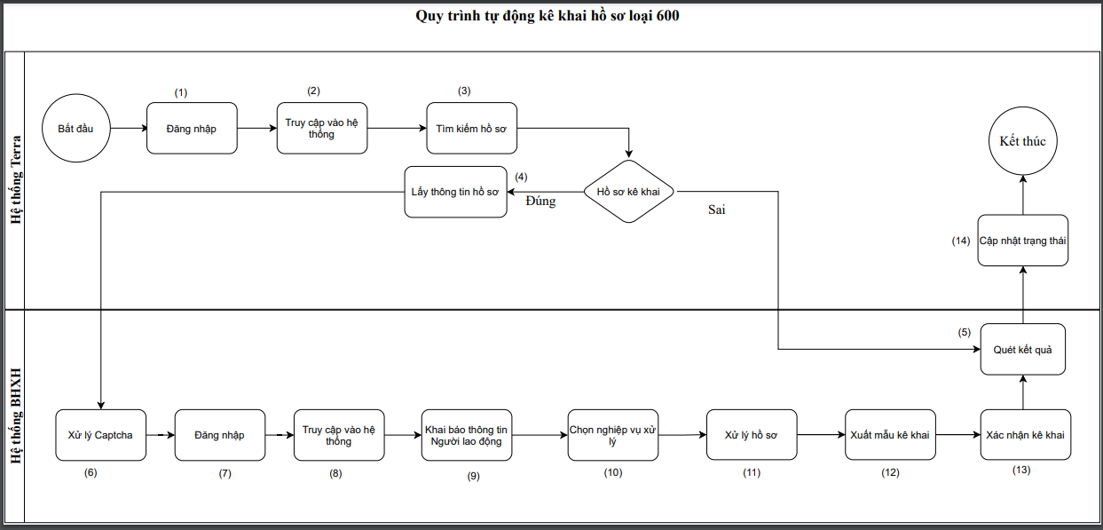

(1) Đăng nhập vào hệ thống Terra.

(2) Truy cập vào hệ thống sau khi đăng nhập thành công.

(3) Tìm kiếm các bộ hồ sơ kê khai cần xử lý có trạng thái “Đã phê duyệt”.

(4) Lấy thông tin các bộ hồ sơ kê khai đã tìm ở bước 3.

(5) Robot tiến hành quét kết quả sau khi hệ thống Terra không có hồ sơ kê khai hoặc sau khi hồ sơ đã được xử lý xong bên hệ thống BHXH.

(6) Xử lý captcha để đăng nhập vào hệ thống BHXH.

(7) Đăng nhập vào hệ thống BHXH.

(8) Truy cập vào hệ thống sau khi đăng nhập thành công.

(9) Khai báo thông tin Người lao động trên hệ thống BHXH

(10) Chọn nghiệp vụ xử lý tương ứng.

(11) Xử lý hồ sơ.

(12) Xuất mẫu vừa kê khai thông tin

(13) Xác nhận thông tin vừa kê khai

(14) Cập nhật trạng thái hồ sơ trên hệ thống Terra sau khi hoàn tất kê khai bên hệ thống BHXH

* 1. ***Usecase hệ thống***

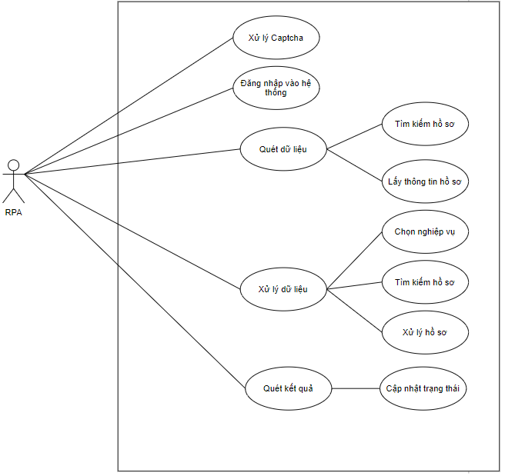

* Các vai trò chính của hệ thống RPA VinaPayroll:

+ Xử lý captcha.

+ Đăng nhập vào hệ thống.

+ Quét dữ liệu.

+ Xử lý dữ liệu.

+ Quét kết quả.

## Chức năng Xử lý captcha

***2.1. Giới thiệu***

* Mục tiêu: Tạo robot xử lý captcha để có thể đăng nhập vào hệ thống.
* Chức năng: Xử lý captcha.
* Nghiệp vụ chính: Xử lý captcha.

***2.2. Use Case***

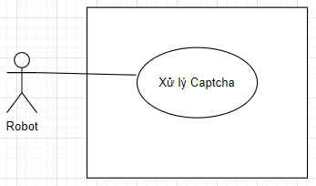

* Robot có nghiệp vụ xử lý captcha để phục vụ cho việc đăng nhập.

***2.3. Sơ đồ phân rã chức năng***

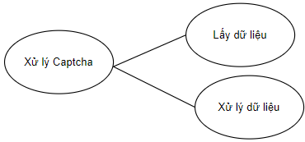

* Vai trò Xử lý captcha bao gồm 2 chức năng cơ bản:

+ Lấy dữ liệu captcha từ hệ thống.

+ Xử lý dữ liệu captcha đã lấy.

***2.4. Các giao tiếp***

* Lấy dữ liệu từ captcha từ hệ thống về để xử lý.

***2.5. Các chức năng***

|  |  |  |  |  |  |  |
| --- | --- | --- | --- | --- | --- | --- |
| ID | Chức năng | Mô tả | Phương thức  thực hiện | | | Ghi chú |
| Làm mới | Mua | Tái  sử dụng |
| **1** | **Lấy dữ liệu** |  |  |  |  |  |
|  | [Lấy dữ liệu] | Lấy thông tin captcha từ server về. | X |  |  |  |
| **2** | **Xử lý dữ liệu captcha** |  |  |  |  |  |
|  | [Xử lý captcha] | Tiến hành xử lý captcha. | X |  |  |  |

## Chức năng Đăng nhập

***3.1. Giới thiệu***

* Mục tiêu: Tạo robot với chức năng đăng nhập vào hệ thống.
* Chức năng: Đăng nhập.
* Nghiệp vụ chính: Đăng nhập thành công vào hệ thống.

***3.2. Use Case***

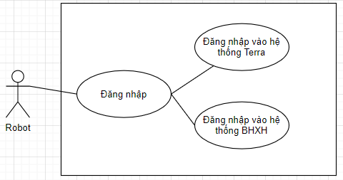

***3.3. Sơ đồ phân rã chức năng***

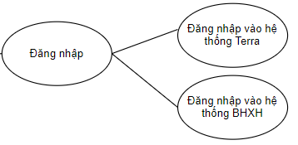

* Ở chức năng Đăng nhập sẽ có 2 phần đăng nhập chính:

+ Đăng nhập vào hệ thống Terra: phục vụ cho việc quét dữ liệu và cập nhật trạng thái hồ sơ sau khi kê khai.

+ Đăng nhập vào hệ thống BHXH: phục vụ cho việc kê khai hồ sơ và quét kết quả.

***3.4. Các giao tiếp***

* Thực hiện các giao tiếp đăng nhập vào hệ thống.

***3.5. Các chức năng***

|  |  |  |  |  |  |  |
| --- | --- | --- | --- | --- | --- | --- |
| ID | Chức năng | Mô tả | Phương thức  thực hiện | | | Ghi chú |
| Làm mới | Mua | Tái  sử dụng |
| **1** | **Đăng nhập vào hệ thống Terra** |  |  |  |  |  |
|  | [Thông tin đăng nhập] | Vùng hiển thị các thông tin đăng nhập. |  |  | X |  |
|  | [Nút Đăng nhập] | Sau khi robot nhập thông tin đăng nhập vào các trường tương ứng ở vùng thông tin thì robot sẽ tiếp tục click nút Đăng nhập để xác nhận đăng nhập vào hệ thống Terra. |  |  | X |  |
| **2** | **Đăng nhập vào hệ thống BHXH** |  |  |  |  |  |
|  | [Thông tin đăng nhập] | Vùng hiển thị các thông tin đăng nhập. |  |  | X |  |
|  | [Thông tin Captcha] | Vùng hiển thị dữ liệu captcha. | X |  |  |  |
|  | [Nút Đăng nhập] | Sau khi robot nhập thông tin đăng nhập vào các trường tương ứng ở vùng thông tin cần nhập dữ liệu captcha (dữ liệu này đã được xử lý) thì robot sẽ tiếp tục click nút Đăng nhập để xác nhận đăng nhập vào hệ thống BHXH. |  |  | X |  |

## Chức năng Quét dữ liệu

***4.1. Giới thiệu***

* Mục tiêu: Tạo robot thực hiện chức năng Quét dữ liệu để tìm kiếm và lấy thông tin hồ sơ. Robot sẽ chạy theo tùy chọn cấu hình được người dùng thiết lập bao gồm:

+ Chạy vào một thời gian cố định.

+ Chạy realtime. (Trên mỗi máy chỉ thực hiện một hồ sơ tại một thời điểm)

* Chức năng: RPA Quét dữ liệu hệ thống.
* Nghiệp vụ chính: Tìm kiếm hồ sơ và Lấy thống tin hồ sơ.

***4.2. Use Case***

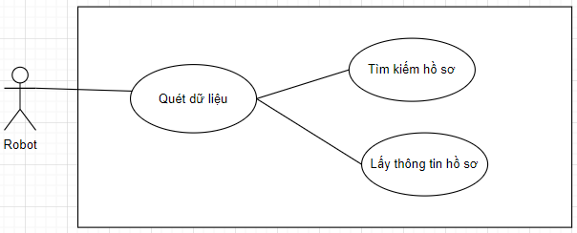

* Robot thực hiện chức năng Quét dữ liệu.

***4.3. Sơ đồ phân rã chức năng***

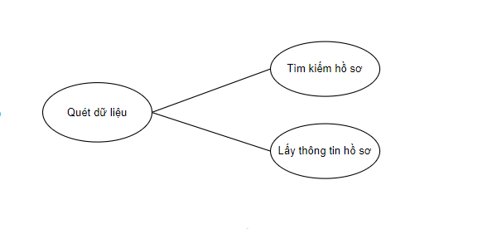

* Vai trò Quét dữ liệu có 2 chức năng cơ bản.

+ Tìm kiếm hồ sơ: Tìm kiếm những hồ sơ có trạng thái Đã phê duyệt trên hệ thống Terra.

+ Lấy thông tin hồ sơ: Lấy thông tin của những hồ sơ đã tìm kiếm thành công ở bước trên.

***4.4. Các giao tiếp***

* Tìm kiếm và lấy dữ liệu lưu vào bộ nhớ tạm.

***4.5. Các chức năng***

|  |  |  |  |  |  |  |
| --- | --- | --- | --- | --- | --- | --- |
| ID | Chức năng | Mô tả | Phương thức  thực hiện | | | Ghi chú |
| Làm mới | Mua | Tái  sử dụng |
| **1** | **Tìm kiếm** |  |  |  |  |  |
|  | [Tìm kiếm] | Robot sẽ quét toàn bộ hệ thống để tìm ra những hồ sơ có trạng thái là “Đã phê duyệt”. | X |  |  |  |
| **2** | **Lấy thông tin** |  |  |  |  |  |
|  | [Lấy thông tin] | Robot sẽ lấy thông tin kê khai của những hồ sơ đã tìm được ở Id 1, và lưu vào bộ nhớ tạm để thực hiện bước kế tiếp. | X |  |  |  |

1. **Chức năng Xử lý dữ liệu**

***5.1. Giới thiệu***

* Mục tiêu: Tạo robot thực hiện chức năng Xử lý dữ liệu với những thao tác và trình tự thực hiện giống con người.
* Chức năng: Xử lý dữ liệu hồ sơ trên hệ thống BHXH và Terra.
* Nghiệp vụ chính: Chọn hồ sơ cần kê khai và tiến hành kê khai, cập nhật tình trạng kê khai và giải quyết hồ sơ trên hệ thống Terra.

***5.2. Use Case***

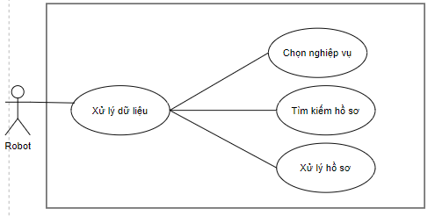

* Robot sẽ tiến hành xử lý dữ liệu kê khai một các chính xác nhất lên hệ thống.

***5.3. Sơ đồ phân rã chức năng***

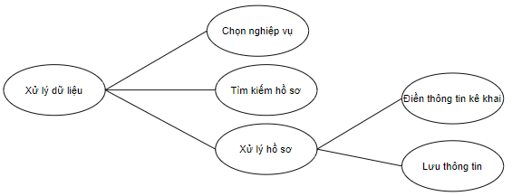

* Vai trò Xử lý dữ liệu có 3 chức năng cơ bản:

+ Chọn nghiệp vụ: Robot sẽ chọn nghiệp vụ tương ứng với từng bộ hồ sơ đã tìm kiếm ở Terra để xử lý trong các loại nghiệp vụ có trên hệ thống BHXH.

+ Tìm kiếm hồ sơ: Tìm kiếm hồ sơ tương ứng.

+ Xử lý hồ sơ: Robot thực hiện thao tác kê khai vào các trường tương ứng với dữ liệu đã lưu tạm trong bộ nhớ trước đó, lưu thông tin kê khai.

***5.4. Các giao tiếp***

* Robot sẽ thực hiện các giao tiếp trực tiếp trên hệ thống thông qua các chức năng Chọn nghiệp vụ, Tìm kiếm hồ sơ và Xử lý hồ sơ.

***5.5. Các chức năng***

|  |  |  |  |  |  |  |
| --- | --- | --- | --- | --- | --- | --- |
| ID | Chức năng | Mô tả | Phương thức  thực hiện | | | Ghi chú |
| Làm mới | Mua | Tái  sử dụng |
| **1** | **Chọn nghiệp vụ** |  |  |  |  |  |
|  | [Chọn loại hồ sơ cần kê khai] | Robot chọn đúng loại hồ sơ cần kê khai ở cùng hiển thị tất cả loại nghiệp vụ. | X |  |  |  |
|  | [Nhập thông tin Chung] | Thực hiện điền thông tin: Kỳ kê khai và Số lần kê khai. | X |  |  |  |
|  | [Xác nhận thông tin] | Xác nhận thông tin. | X |  |  |  |
| **2** | **Tìm kiếm hồ sơ** |  |  |  |  |  |
|  | [Tìm kiếm] | Robot tiến hành tìm kiếm đúng hồ sơ tương ứng trong Danh sách lao động kê khai. | X |  |  |  |
| **3** | **Xử lý hồ sơ** |  |  |  |  |  |
|  | [Thao tác kê khai thông tin] | Tiến hành kê khai đúng thông tin vào các trường tương ứng. | X |  |  |  |
|  | [Lưu dữ liệu] | Sau khi đã kê khai dữ liệu thành công với độ chính xác cao nhất thì Robot sẽ tiến hành click nút “Lưu” để lưu lại thông tin hồ sơ trên hệ thống BHXH. | X |  |  |  |

1. **Chức năng Quét kết quả**

***6.1. Giới thiệu***

* Mục tiêu: Tạo robot thực hiện chức năng quét kết quả các bộ hồ sơ đã được xử lý kê khai. () Robot sẽ chạy theo tùy chọn cấu hình được người dùng thiết lập bao gồm:

+ Chạy vào một thời gian cố định.

+ Chạy realtime.

* Chức năng: Quét kết quả, Cập nhật trạng thái
* Nghiệp vụ chính: Quét kết quả sau đó tiến hành cập nhật trạng thái hồ sơ lên hệ thống Terra.

***6.2. Use Case***

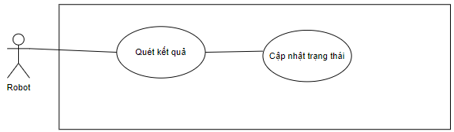

* Robot sẽ tiến hành quét kết quả hồ sơ trên hệ thống Terra.

***6.3. Sơ đồ phân rã chức năng***

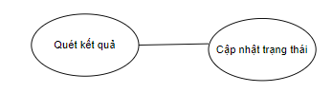

* Vai trò quét kết quả có 1 chức năng cơ bản:

+ Cập nhật trạng thái: khi robot tiến hành quét kết quả xong thì nó sẽ cập nhật lại các trạng thái của hồ sơ tương ứng trên hệ thống Terra.

***6.4. Các giao tiếp***

* Robot sẽ thực hiện các giao tiếp quét kết quả trực tiếp trên hệ thống BHXH, sau đó cập nhật trạng thái hồ sơ trên hệ thống Terra và gửi report về khách hàng

***Chi tiết thực hiện của Robot:***

* Vào Xem/Sửa kiểm tra chi tiết nội dung hồ sơ để xác định được hồ sơ cần cập nhật trạng thái
* Kiểm tra và lấy thông tin Mã Số/Sổ BHXH để đối chiếu với Terra
* Ngoài ra, bổ sung thêm các tùy chọn tìm kiếm “Mã thủ tục”, “ Trạng thái” tối ưu hơn trong việc quét kết quả. Nếu có số hồ sơ thì theo đó để kiểm tra
* Ngoài ra, robot sẽ kiểm tra thêm các tùy chọn tìm kiếm “Mã thủ tục”, “ Trạng thái” để tối ưu hơn trong việc quét kết quả. Nếu có số hồ sơ thì theo đó để kiểm tra

***6.5. Các chức năng***

|  |  |  |  |  |  |  |
| --- | --- | --- | --- | --- | --- | --- |
| ID | Chức năng | Mô tả | Phương thức  thực hiện | | | Ghi chú |
| Làm mới | Mua | Tái  sử dụng |
| **1** | **Cập nhật trạng thái** |  |  |  |  |  |
|  | [Cập nhật tình trạng giải quyết hồ sơ trên hệ thống Terrra] | Hồ sơ sau khi được xử lý ở hệ thống BHXH thì robot sẽ tiếp tục truy cập vào hệ thống Terra để cập nhật lại trạng thái của hồ sơ vừa mới xử lý trên từ “Đã phê duyệt” thành “Lưu tạm”. | X |  |  |  |

# Kiến trúc phân lớp

* Phần mềm phát triển trên mô hình 2 lớp là giao diện (GUI) và lớp tiếp nhận, xử lý yêu cầu và truy vấn dữ liệu (BLL +DAL).
* Sơ đồ mô hình phân lớp của hệ thống.

GUI

SQL

OCR Captcha

BLL +DAL

* Chức năng và phương thức làm việc.

+ Lớp giao diện (GUI): lớp này có nhiệu vụ chính là giao tiếp với người dùng. Bao gồm phần giao diện và thực hiện các công việc như nhập liệu, hiển thị dữ liệu, kiểm tra tính đúng đắn dữ liệu trước khi gọi lớp xử lý.

+ Lớp xử lý và truy vấn dữ liệu (Business Logic Layer + Data Access Layer):

* Đây là nơi đáp ứng các yêu cầu thao tác dữ liệu của GUI, xử lý nguồn dữ liệu.
* Đây là nơi kiểm tra tính ràng buộc, tính toàn vẹn và hợp lệ dữ liệu, thực hiện tính toán và xử lý các yêu cầu nghiệp vụ trước khi trả kết quả về lớp GUI.
* Có chức năng giao tiếp với hệ quản trị cơ sở dữ liệu như thực hiện các công việc liên quan đến lưu trữ và truy vấn dữ liệu (tìm kiếm, thêm, xóa, sửa…).

# Kiến trúc dữ liệu

## Sơ đồ quan hệ thực thể

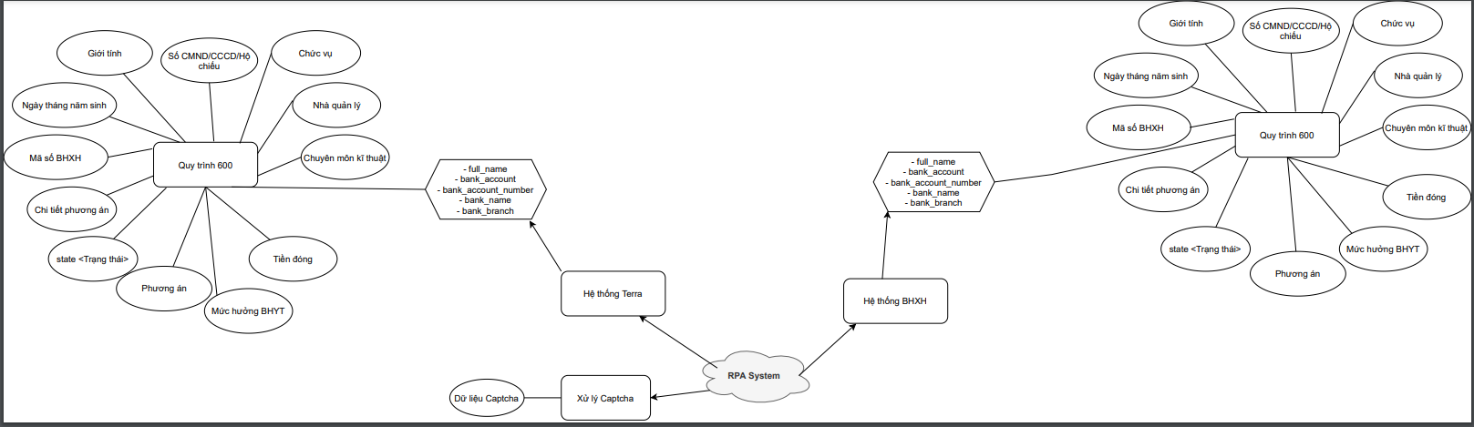

## Các bảng/ tệp dữ liệu

|  |  |  |  |  |  |  |
| --- | --- | --- | --- | --- | --- | --- |
| ID | Tên | Mô tả | Phân loại | | | Ghi chú |
| Danh mục | Dữ liệu gốc | Dữ liệu thứ cấp |
| 1 | Hệ thống Terra | Thông tin chung của user ở hệ thống Terra | | | | |
| Chứa các thông tin chung tất cả quy trình của user trên hệ thống Terra như:  - full_name: Tên người gửi yêu cầu  - bank_account: Tài khoản ngân hàng của người gửi yêu cầu  - bank_account_number: Số tài khoản của người gửi yêu cầu  - bank_name: Tên ngân hàng của người gửi yêu cầu  - bank_branch: Chi nhánh ngân hàng tương ứng của người gửi yêu cầu |  | X |  |  |
| Quy trình 600 | | | | |
| Chứa các thông tin của user về quy trình 600 trên hệ thống Terra như:  - Phương án  - Chi tiết phương án  - Họ và Tên  - Mã số BHXH  - Ngày tháng năm sinh  - giới tính  - Số CMND/CCCD/Hộ chiếu  - Chức vụ  - Nhà Quản lý  - Chuyên môn kĩ thuật  - Mức hưởng BHYT  - Tiền đóng  - state <trạng thái>: trạng thái xử lý yêu cầu |  | X |  |  |
| 2 | Hệ thống BHXH | Thông tin chung | | | | |
| Chứa các thông tin chung tất cả quy trình của user trên hệ thống BHXH như:  - full_name: Tên người gửi yêu cầu  - bank_account: Tài khoản ngân hàng của người gửi yêu cầu  - bank_account_number: Số tài khoản của người gửi yêu cầu  - bank_name: Tên ngân hàng của người gửi yêu cầu  - bank_branch: Chi nhánh ngân hàng tương ứng của người gửi yêu cầu |  | X |  |  |
| Quy trình 600 | | | | |
| Chứa các thông tin của user về quy trình 600 trên hệ thống BHXH như:  - Phương án  - Chi tiết phương án  - Họ và Tên  - Mã số BHXH  - Ngày tháng năm sinh  - giới tính  - Số CMND/CCCD/Hộ chiếu  - Chức vụ  - Nhà Quản lý  - Chuyên môn kĩ thuật  - Mức hưởng BHYT  - Tiền đóng  - state <trạng thái>: trạng thái xử lý yêu cầu |  | X |  |  |
| 3 | Xử lý captcha | - Chứa toàn bộ dữ liệu của Captcha. |  | X |  |  |

***Lưu ý:*** Ngoài ra ở robot có bổ sung một số trường dùng để map claim (yêu cầu từng nghiệp vụ) với thông tin khách hàng sau và nằm luôn trong mỗi quy trình

- client_employee_id: Mã số khách hàng

- social_insurance_number: Mã số sổ bảo hiểm xã hội của khách hàng

# Kiến trúc giao tiếp với các hệ thống khác

|  |  |  |  |  |
| --- | --- | --- | --- | --- |
| **ID** | **Đối tượng giao tiếp** | **Hình thức giao tiếp** | **Thông tin giao tiếp** | **Ghi chú** |
| 1 | REST API Django | Service | * Mục tiêu:   + Tương tác và xử lý dữ liệu.  + Truyền và tải dữ liệu realtime.   * Loại dữ liệu cần trao đổi:   + Ảnh, Text…   * Chiều trao đổi dữ liệu:   + 1 chiều/2 chiều   * Tần suất trao đổi:   + Ngay lập tức/định kỳ | * Sử dụng lưu trữ quản lý các hồ sơ thông qua các model liên kết cơ sở dữ liệu SQLite. * Sau này mở rộng theo phương án sử dụng mạng LAN. |
| 2 | Storage | Service | * Mục tiêu:   + Lấy dữ liệu hình ảnh.  + Lấy dữ liệu OCR để Compare.  + Lưu trữ dữ liệu backup   * Loại dữ liệu cần trao đổi:   + Ảnh, Text…   * Chiều trao đổi dữ liệu:   + 1 chiều/2 chiều   * Tần suất trao đổi:   + Ngay lập tức/định kỳ | * Nơi lưu trữ các file sẽ cần xử lý. |
| 3 | OCR Captcha | Service | * Mục tiêu:   + Nhận dữ liệu hình ảnh  + Phân tích dữ liệu hình ảnh  + Trả về kết quả   * Loại dữ liệu cần trao đổi:   + Ảnh, Text…   * Chiều trao đổi dữ liệu:   + 1 chiều/2 chiều   * Tần suất trao đổi:   + Ngay lập tức/định kỳ | * Nơi chứa model captcha đã được training. * Model sẽ nằm trực tiếp trên local. |
| 4 | Chrome Driver | Service | * Mục tiêu:   + Điều khiển giả lập thao tác mô phỏng con người   * Loại dữ liệu cần trao đổi:   + Ảnh, Text…   * Chiều trao đổi dữ liệu:   + 1 chiều/2 chiều   * Tần suất trao đổi:   + Ngay lập tức/định kỳ | * Trình duyệt được robot làm công cụ điều khiển mô phỏng hành vi tương tác con người. * Tương ứng phiên bản trình duyệt Chrome (version 92). |
| 5 | MySQL | Service | * Mục tiêu:   + Lấy thông tin tài khoản khách hàng.   * Loại dữ liệu cần trao đổi:   + Text…   * Chiều trao đổi dữ liệu:   + 1 chiều/2 chiều   * Tần suất trao đổi:   + Ngay lập tức/định kỳ | * Dựa vào service bên VPO cung cấp dành riêng cho việc truy vấn trực tiếp thông tin khách hàng qua database. |

# Kiến trúc an toàn thông tin

## Bảo mật hệ thống

* Cập nhật phần mềm chống virus mới nhất.

## Sao lưu, phục hồi hệ thống

* Backup hằng ngày sau khi chạy xong hệ thống.
* Có server backup khi xảy ra sự cố. ***(phương án đề xuất: thêm 1 nơi chứa dữ liệu lưu trữ)***
* Dữ liệu được sử dụng và lưu trữ hằng ngày bao gồm: file dữ liệu sqlite + file ghi log.

## Kiểm tra dữ liệu vào ra

* Kiểm tra tất cả dữ liệu nhập vào trước khi xử lý: độ dài, định dạng dữ liệu trước khi xử lý tuân theo tiêu chuẩn ANTT hiện tại đã ban hành.
* Tham số hóa tất cả các truy vấn SQL, không truyền trực tiếp dữ liệu người dùng nhập vào đến CSDL.
* Ứng dụng phải có cơ chế xử lý lỗi đảm bảo không xuất trực tiếp thông báo lỗi hệ thống và dữ liệu nhạy cảm.

## Ghi log

* Hệ thống server ứng dụng phải có chức năng ghi nhận log trong khoảng thời gian nhất định (tối thiểu ba tháng) và truy vết hành vi người dùng.
* Sự thành công hoặc không thành công của các yêu cầu xác thực.
* Sự thành công hoặc không thành công của các thay đổi từ cấu hình quản trị ứng dụng.
* Các hành động liên quan đến tài khoản người dùng: tạo, sửa, xóa, thay đổi quyền sử dụng.
* Các sự kiện thể hiện hành vi cố ý và cố gắng truy nhập liên tục và nhiều lần dữ liệu nhạy cảm.
* Thời gian xảy ra sự kiện (ngày/tháng/năm, giờ, phút, giây).
* Tên tài khoản của người sử dụng làm phát sinh sự kiện.
* Mô tả tóm tắt sự kiện.
* Kết quả của sự kiện là thành công hay không.
* Địa chỉ IP nguồn tạo ra sự kiện.
* Log không được lưu trữ các thông tin nhạy cảm như Session ID, mật khẩu.

# Kiến trúc vật lí (mô hình cài đặt và triển khai hệ thống)

## Sơ đồ tổ chức vật lí của hệ thống:

* Bao gồm 3 tầng:

+ Tầng trình diễn: Biểu diễn thông qua các giao diện người dùng.

+ Tầng logic ứng dụng: Service, SQL…

+ Tầng lưu trữ: Storage.

## Cấu hình tối thiểu của các thiết bị

* Hệ điều hành: Windows 10 hoặc cao hơn.
* CPU: Intel Core I5 hoặc cao hơn.
* RAM: 8GB RAM hoặc cao hơn.
* HDD: 120Gb trở lên.
* .Net 4.5.1 trở lên.

# Những vấn đề khác

- N/A

# Tài liệu tham khảo

1. **Tài liệu của dự án:**

| STT | Mã | Tên tài liệu | Vị trí lưu trữ | Ghi chú |
| --- | --- | --- | --- | --- |
| 1 |  | TÀI LIỆU ĐẶC TẢ YÊU CẦU PHẦN MỀM |  |  |
| 2 |  | TÀI LIỆU THIẾT KẾ TỔNG THỂ |  |  |
| 3 |  | TÀI LIỆU HƯỚNG DẪN SỬ DỤNG |  |  |
| 4 |  | TÀI LIỆU HƯỚNG DẪN CÀI ĐẶT |  |  |

1. **Các tài liệu khác (sách, báo, tiêu chuẩn, quy chuẩn, luật, nghị định, thông tư, …):**

| STT | Mã | Tên tài liệu | Vị trí lưu trữ | Ghi chú |
| --- | --- | --- | --- | --- |
|  |  |  |  |  |
|  |  |  |  |  |